地下水科学与工程
专业名片
专业名称 | 地下水科学与工程 | 专业代码 | 081404T
修业年限 | 4年 | 学位授予门类 | 工学
专业设立时间 | 1987 | 所在学院 | 地质与环境学院
专业前景 | - 全国13所地下水科学与工程专业之一  - 考研、就业率综合达100%  - 生产单位、科研院所、大专院校、行政管理部门从事地下水科学与工程方面的勘察、评价、规划设计、地下水资源管理、技术经济分析的高级应用型专门人才

专业介绍
专业源自1895年创办的北洋大学堂采矿冶金科，1957年在西北工学院采矿系设立“矿产地质勘探”专业，随后调整到西安交通大学。1958年从西安交通大学分出，组建了西安矿业学院（西安科技大学前身），专业改为“煤田地质与勘探”，1987年成立“水文地质与工程地质”本科专业，1997年经教育部本科专业目录调整，划归为“地质工程”专业，2017年将水文地质和环境工程专业的一部分师资调出，筹建地下水科学与工程专业，2018年获教育部批准。63年的悠久历史奠定了专业人特有的励志图存、自强不息的文化与传承。
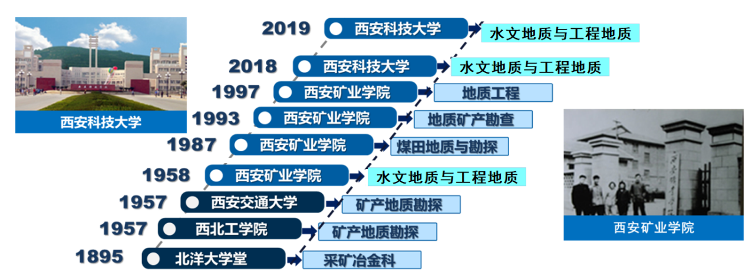
专业沿革
专业培养层次
专业依托地质资源与地质工程一级博、硕士点学科及地质资源与地质工程陕西省优势学科和博士后流动站而发展，已建成本、硕、博和博士后完整的人才培养体系和系统的学位授予权。
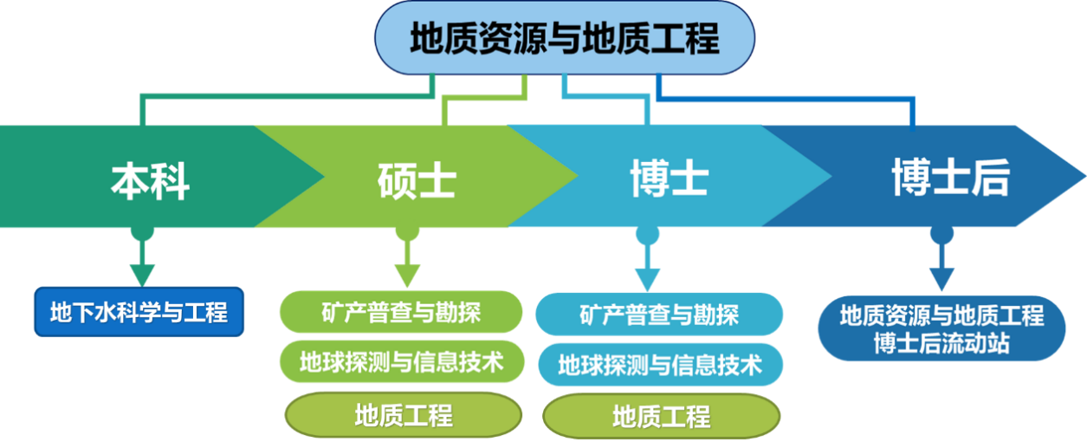

专业培养理念与模式
专业紧紧围绕“以学生为中心”、“成果导向教育”和“持续改进”三大核心理念，培养知识、能力、素质各方面全面发展，具有创新意识、实践能力和一定国际视野的应用型高级专门人才，能够从事地下水资源的勘查、评价、开发、管理，地下水环境和地质环境监测、评价和治理，工程水文地质勘察、设计、施工。。实行“按行业需求、按学生意愿”多方向个性化培养，构建了“通识通修+地质基础+专业方向+交叉选修”模块化课程体系，本科生导师制进行研究生化培养。专业立足西部，面向全国，建设国家级一流本科专业。
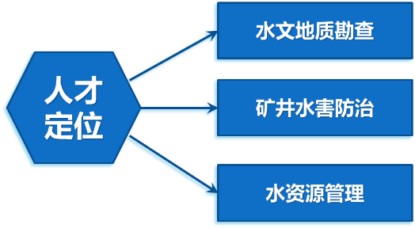
人才培养思路

专业秉承“以学生为中心、教师为主导，知识、能力、素质协调发展”的理念，注重发挥学科与科研优势、搭建多级、多类学科竞赛平台，校企协同，通过认知能力、动手能力、实践能力和创新能力的逐层培养，达到工程应用能力培养贯穿整个教学学习过程。
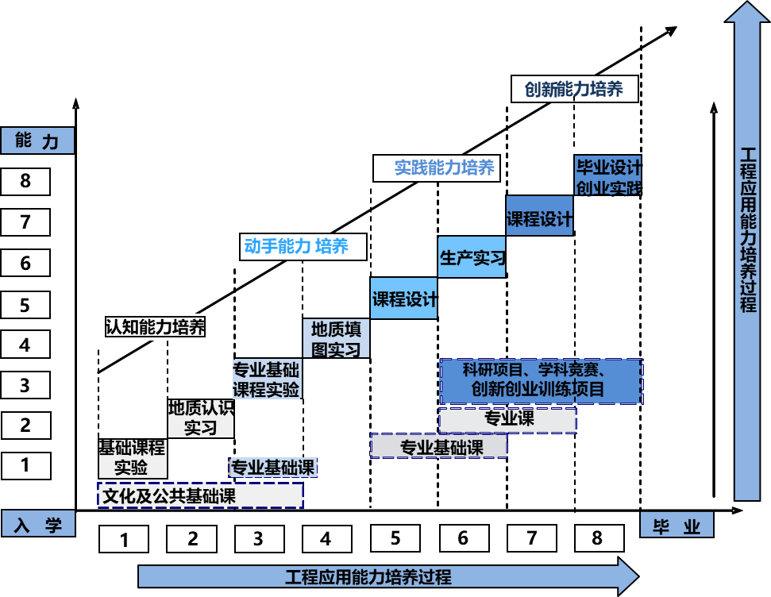
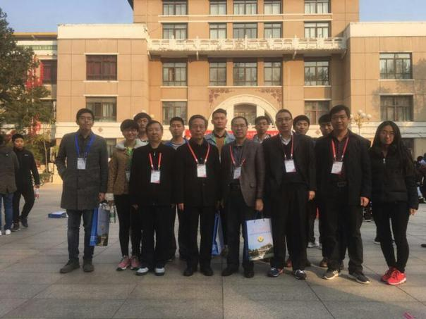
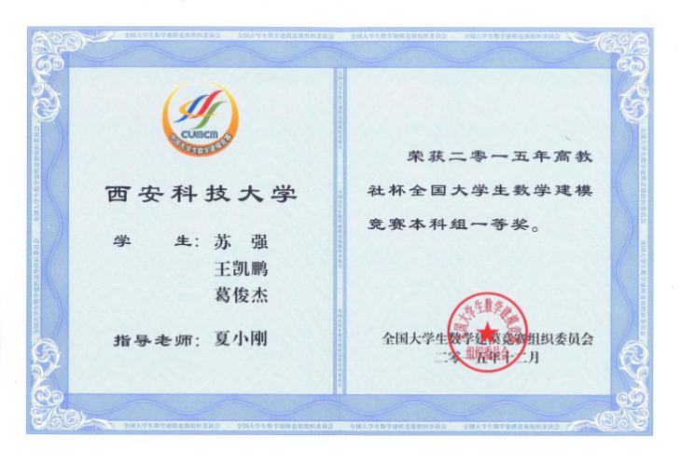
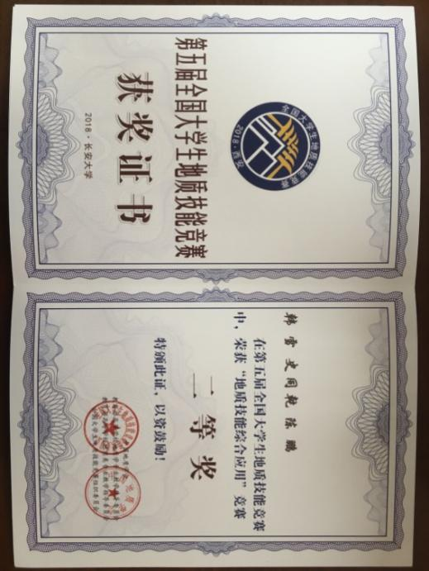
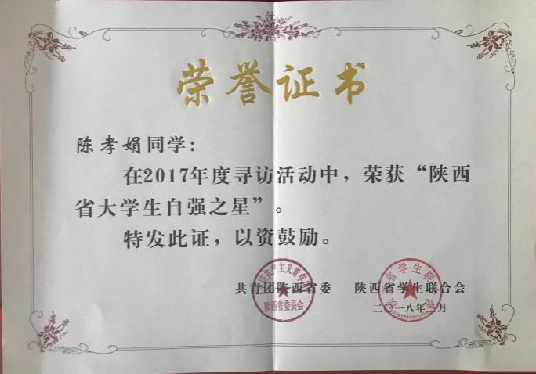
本专业学生绝大多数踊跃参加全国数学建模竞赛、全国大学生英语竞赛、全国大学生地质技能竞赛、陕西省大学生科技竞赛、互联网+等国家级、省部级创新活动和竞赛。毕业生就业面广,就业单位包括工程勘查单位、中煤科工集团，陕西煤业集团、中石化、中石油集团、陕西延长石油集团、中铁各局集团等企事业单位以及各区县市自然资源局等政府部门。学院近年来大量学生保送至中国科学院、北京大学、中国地质大学（北京、武汉）、澳大利亚墨尔本大学等国内外知名高校攻读硕士或博士学位。
教学科研
专业教学实行校、院、系三级教学管理模式，紧跟新时代新工科教育教学改革，将“互联网+”、“地质+”、大数据等新技术融入教学内容。专业拥有陕西省煤炭绿色开发地质保障重点实验室、陕西省煤炭资源安全绿色高效开发协同创新中心、陕西省地质与环境教学示范中心、地质博物馆等省级教学科研平台。拥有基础地质实验室、专业实训实验室、创新训练实验室三类共25个实验室，各类教学仪器设备共计3000余台（件）。同时还有7个野外地质实习基地及与校外企业协调构建的22个生产实习及毕业实习基地。构建了四层次（地质认知、地质技能、地质能力、综合创新）、四模块（实验、实习、生产实践、创新创业）渐进式实践教学体系。
- 西安科技大学地质博物馆
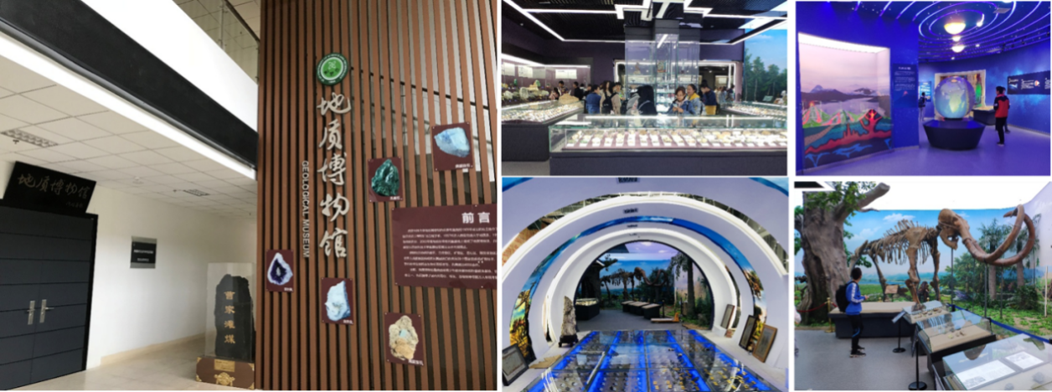
- 基础地质实验室
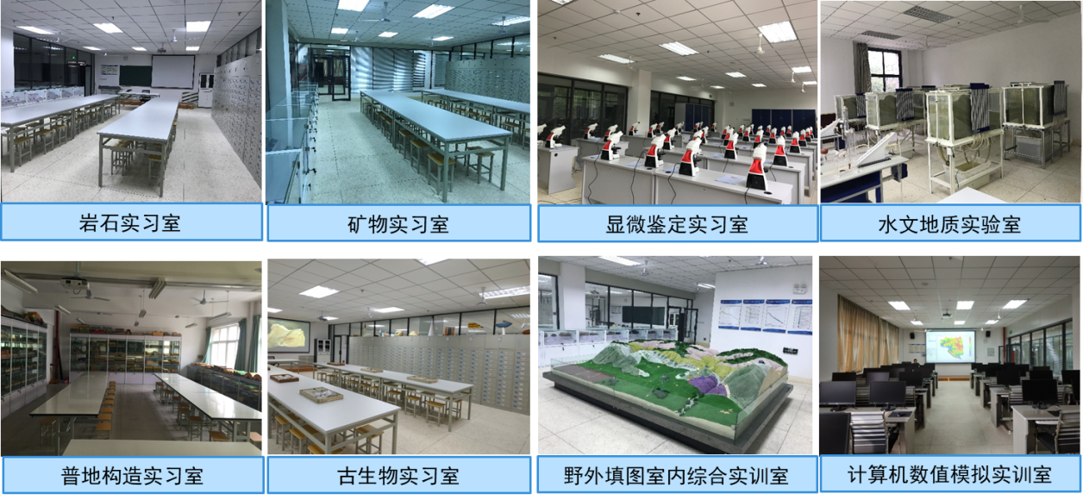
- 专业实验室
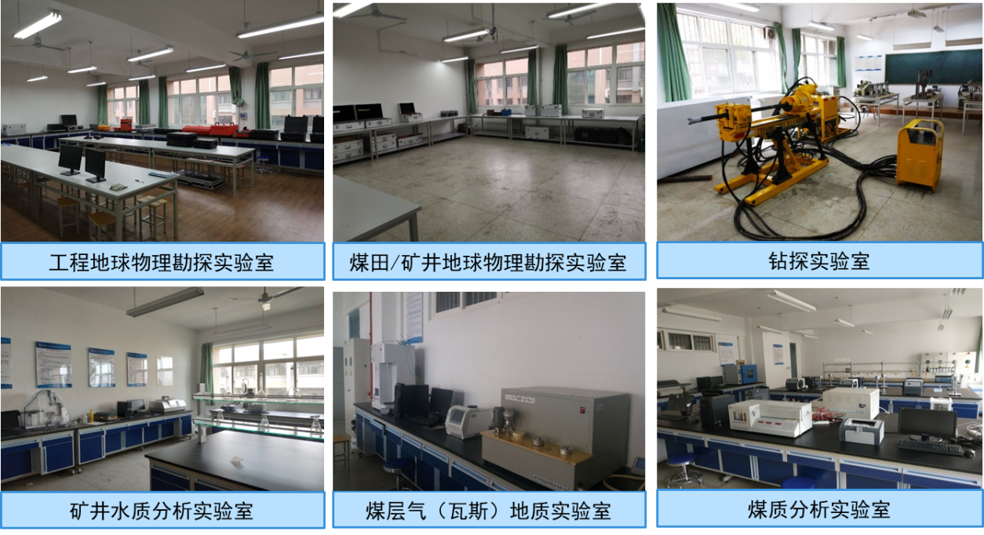
- 创新训练实验室及部分仪器设备
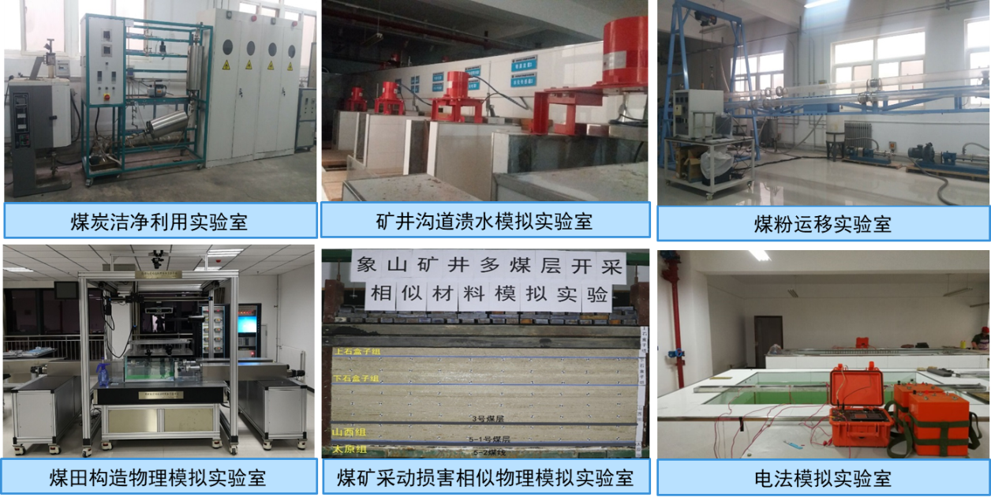
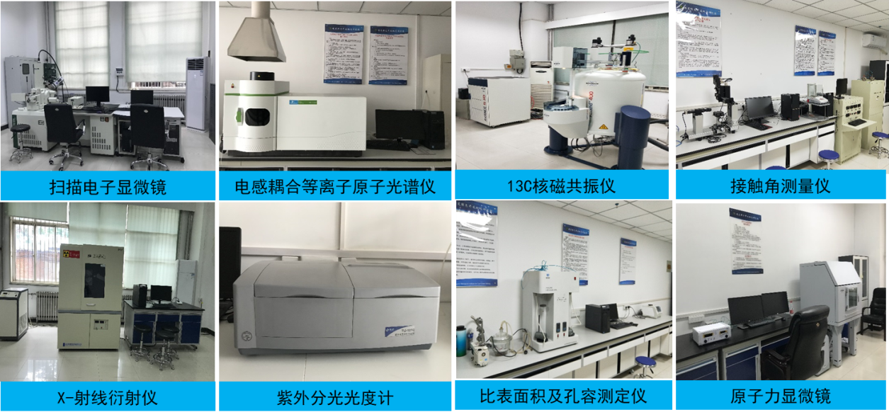

近三年主持省厅级教改项目9项，获省级教学成果奖8项。承担国家自然科学基金、陕西省自然科学基金以及企事业委托项目110项，获省部级自然科学奖、科技进步奖等6项。建设省级精品课程3门，出版教材和专著18部，发表学术论文142篇，专利46项，软件著作权3项，国内外参加学术交流会议70人次以上。具有雄厚的教学科研实力。
部分高水平教改项目：
序号 | 项目名称 | 授予部门 | 等级 | 立项时间
1 | 地质类专业卓越创新人才培养模式研究与实践 | 陕西省教育厅 | 省部级 | 2017
2 | 地质学科研究生野外创新实验方案研究 | 中国学位与研究生教育学会 | 省部级 | 2017
部分教学成果奖：
序号 | 获奖成果名称 | 所获奖励或支持名称 | 获奖时间 | 等级 | 授予部门
1 | 行业特色大学研究生“1431”培养体系构建与实践 | 陕西省教学成果奖特等奖 | 2018 | 省部级 | 陕西省教育厅
2 | 面向西部矿山需求的地质类专业综合改革与实践 | 全国煤炭行业教育教学成果奖特等奖 | 2017 | 省部级 | 中国煤炭教育协会
部分教材与专著获奖
教材名称 | 等级 | 授予部门 | 时间
矿床勘查实用技术 | 省部级 | 中国矿业大学出版社 | 2016
矿井水害与防治 | 省部级 | 矿井水害与防治 | 2016
矿井地震方法与技术 | 省部级 | 中国矿业大学出版社 | 2017
渭北煤矿区采煤沉陷灾变预警研究 | 省部级 | 科学出版社 | 2017
地球系统科学纲要 | 省部级 | 中国矿业大学出版社 | 2016
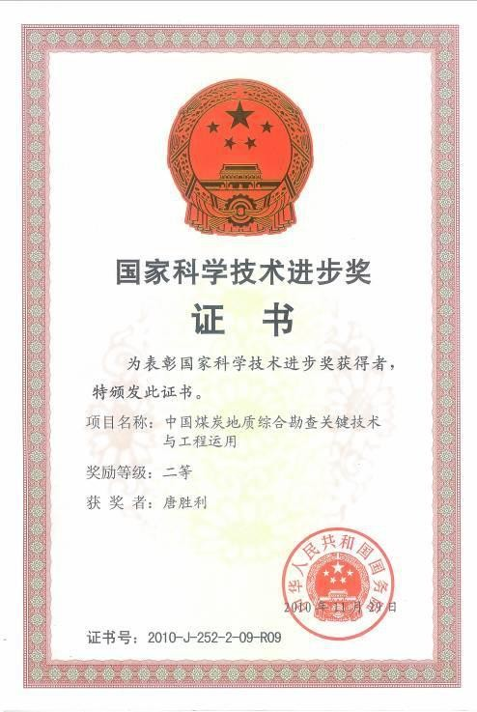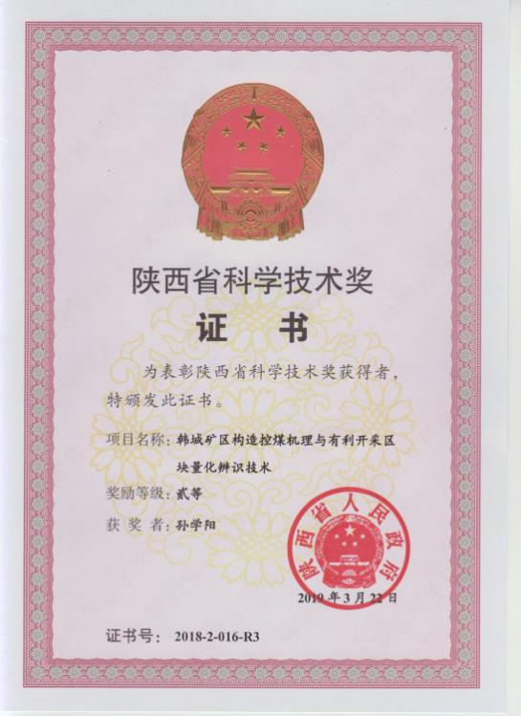
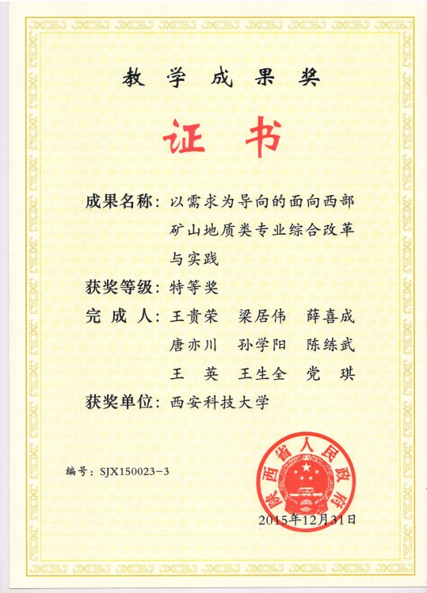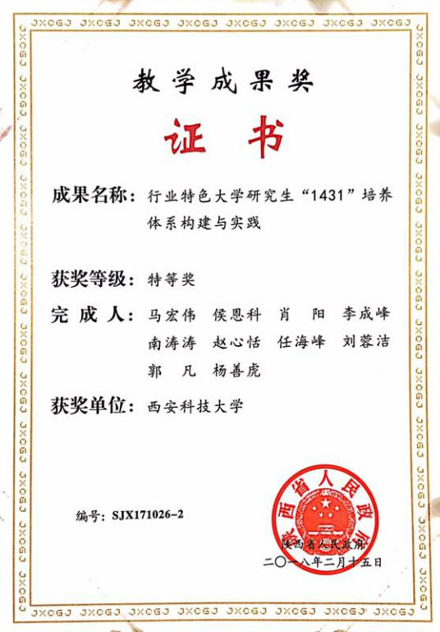
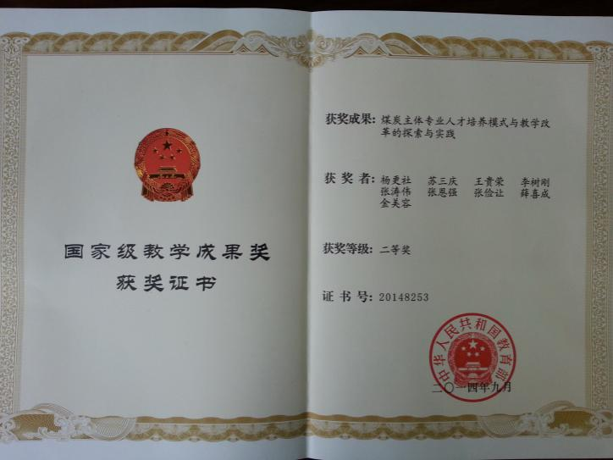
师资队伍
专业形成了一支由中国工程院院士、省级教学名师、著名专家教授及优秀青年博士组成的师资队伍。全体教师以师德建设为核心，团结协作、爱岗敬业，形成了一支师资队伍人员充足、梯队层次和学缘分布科学合理、教学水平过硬、创新素质和工程实践能力强的教学团队。此外通过校企联合吸引了大批企业专家与高水平工程技术人员组成相对固定的兼职实践教学队伍，在实训基地、培训中心、教学课堂直接参与实验教学。
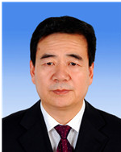
中国工程院院士 王双明教授
王双明，陕西岐山人，中国工程院院士，西安科技大学教授，博士生导师，长期从事西部生态脆弱区保水采煤理论与工程应用工作。李四光地质科学奖获得者，1992年起享受国务院政府特殊津贴。1977年毕业于西安矿业学院地质系，1983年毕业于武汉地质学院北京研究生部煤田地质专业，获硕士学位。现任中国煤炭工业技术委员会煤田地质专家委员会副主任，陕西省煤炭学会理事长，西安科技大学学术委员会主任、西安科技大学煤炭绿色开采地质研究院院长。致力于鄂尔多斯盆地煤炭地质勘查与矿区地质环境保护关键技术研究与创新30多年，在找煤、勘探、采煤保水三个方面取得了创新性地质成果。
先后获国家科学技术进步二等奖3项，省部级科学技术进步一等奖6项。2017年当选中国工程院能源与矿业工程学部院士。
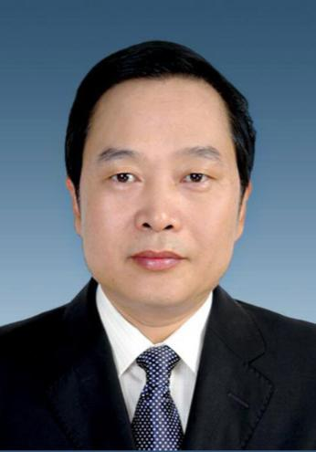
陕西省师德先进个人 侯恩科教授
侯恩科，男，1963年11月生，教授、博士生导师。现任西安科技大学研究生院常务副院长、地质资源与地质工程一级学科带头人、煤炭地质理论与方法科技创新团队带头人，兼任中国煤炭工业技术委员会委员、中国煤炭协会煤田地质专家委员会委员、中国地质学会和中国煤炭学会煤田地质专业委员会委员、中国煤炭工业安全科学技术学会水害防治专业委员会委员、陕西省煤炭学会常务理事。
主要从事矿井水害防治、煤田地质与矿井地质、地学信息技术及其地质应用等方面的教学与科研工作。先后主持国家自然科学基金面上项目3项、国家油气专项二级子课题1项、陕西省社会发展攻关项目2项及企业科研项目多项。出版教材、专著6部，发表论文150余篇。获国家科技进步二等奖1项、省部级科技一等奖4项、二等奖5项和三等奖3项，获省部级优秀教学成果特等奖1项，二等奖1项。获中国地质学会第六届青年地质科技银锤奖及“陕西省高校优秀青年教师标兵”和“陕西省师德先进个人”称号。
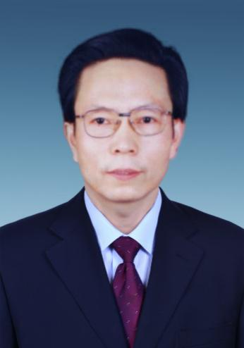
陕西省教学名师 夏玉成教授
夏玉成，男，1957年1月生，教授，博士生导师，陕西省教学名师。现任西安科技大学地质资源与地质工程博士后科研流动站站长。
主要从事煤田地质、构造地质、计算机地质及煤矿区生态环境保护等领域的教学科研工作。主持完成国家自然科学基金项目、科技部国际合作项目、陕西省自然科学基金项目以及煤炭企业委托项目20余项。在“中国构造控煤机理研究”方面“填补了国内空白”，提出了“构造控灾”理论框架及煤矿区地质环境承载能力评价技术体系。
获省部级科学技术进步奖一等奖、二等奖各2项；陕西省煤炭工业科技成果一等奖、二等奖各1项；陕西高等学校科学技术奖二等奖、三等奖各2项；全国煤炭教育优秀研究成果一等奖2项；陕西省教学成果奖一等奖2项、二等奖1项。
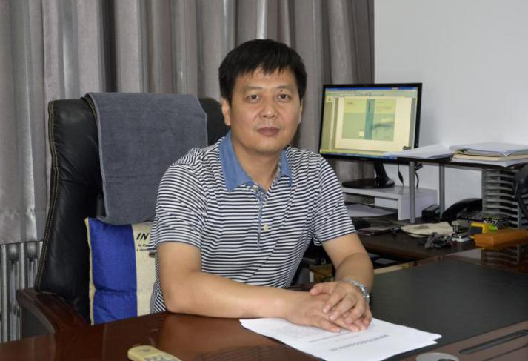
代革联，男，汉族，1968年生，硕士，教授，硕士生导师，西安科技大学继续教育学院院长兼党委书记，主要从事矿井水害防治、煤田地质、煤矿区生态环境保护、矿山土地恢复与治理等领域的科研工作。
主持完成国家自然科学基金项目2项、科技部国际科技合作专项项目1项、陕西省自然科学基金项目2项以及煤炭企业委托项目百余项；出版专著1部，教材3部；获教学成果奖1项，科技奖1项；发表论文10余篇，获得专利2项。

心声寄语
- 院士嘱托：
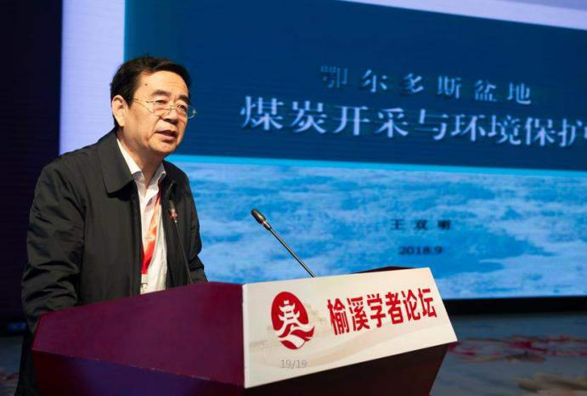
中国工程院院士 王双明教授
开发西部煤炭是保障国家能源安全的重大需求，实现煤炭开采与生态环境保护的协调发展，是西部煤炭工业高质量发展必须破解的重大技术问题，也是未来水文地质人才进行保水采煤、矿井水害防治所面临的的重大使命。望有志青年加入西安科技大学地下水科学与工程专业，共同完成这一使命。
- 院长有话说：
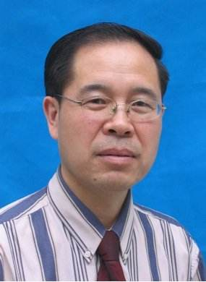
地质与环境学院院长 王生全教授
亲爱的同学们：
在国家实施创新驱动发展、“一带一路”、“生态强国”，“深地探测、深海探测、深空对地观测、土地科技创新”等重大发展战略大背景下，新的水文地质行业将以“保护水资源”理念为核心，致力于水资源的综合利用、地下水环境保护，致力于水文地质勘查、地下水灾害的预警与防治，促进美好地球家园的建设。
西安科技大学地下水科学与工程专业历史悠久，专业底蕴深厚，特色鲜明，拥有本科、硕士、博士、博士后完整的人才培养体系，致力于新时代水文地质工程勘查、水资源评价、矿井水害防治及保水采煤等方向，为社会输送了一批有一批的优秀人才。本专业拥有一批包括中国工程院院士、著名专家教授在内的高水平师资队伍和各种教学科研平台，教学科研实力雄厚，不仅培养学生的专业知识，更注重素质、实践和创新能力的综合培养。
欢迎你加入这个大家庭，这里的学术氛围、学习平台、教师队伍终将成为你人生飞跃的新起点和新保障。
金秋九月西科大见！
院长：王生全
2020.03.28
- 教师寄语：
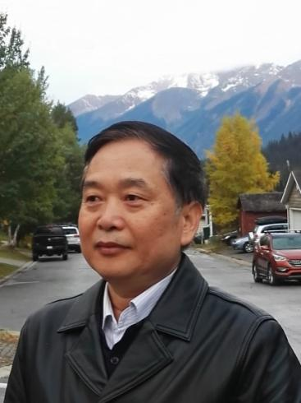
地质资源与地质工程一级学科带头人/地下水科学与工程专业负责人 侯恩科教授

地下水科学与工程专业以新时代工科发展对人才的多样化需求为导向，以地下水绿色勘查、综合评价人才培养为目标，逐渐将“互联网+”、大数据、智能化等新技术进行融入到教学内容，科学构建通识教育、专业教育、创新创业教育相结合的课程体系。进一步完善水文地质基础课重学科交叉，专业课重知识层次递进、创新创业课程重科技前沿的课程学习理念，将创新创业教育与专业教育深度融合，切实提高人才培养的目标达成度、社会适应度和结果满意度。
新形势下地下水资源的绿色勘查和综合利用转型期，地下水科学与工程专业迎来重大发展契机，欢迎同学们报考本专业，成为新时代水文地质人的优秀一员。

